**Оформление конструкта НОД в соответствии с ФГОС ДО.**

**Конструкт непосредственно образовательной деятельности по ……. развитию.**

**Тема (проект. событие):** *«Знакомство с электрической лампочкой»*

**Возрастная группа:** *старшая*

**Форма НОД:** *познавательно - исследовательская деятельность путешествие по «реке времени»*

**Форма организации (групповая, подгрупповая, индивидуальная, парная)** *подгрупповая*

**Учебно-методический комплект:** *технология «река времени»**Н.А.Коротковой, приемы витагенной педагогики*

**Средства:**

**наглядные:** *демонстрационный материал: различные светильники, фонарик, лучина, керосиновая лампа, электролампа, макет реки*

**мультимедийные:** *компьютерная презентация***,** *музыкальный центр*

**Цель**: создание условий для освоения временных отношений от прошлого к настоящему на примере материальной цивилизации - истории возникновения лампочки.  
**Задачи  
Обучающие**  
- Формировать представления детей об историческом времени - от прошлого к настоящему на примере на примере материальной цивилизации - истории возникновения лампочки  
- Формировать предпосылки поисковой деятельности; умения вести диалог с педагогом, поощрение попыток выказывания своего мнения;

**Развивающие:**  
- Развивать активную речь детей в процессе анализа-рассуждения по поиску связей вещей и явлений  
- Стимулировать детей на проявление инициативности и самостоятельности в общении со взрослым и сверстниками при решении личностных и интеллектуальных задач;  
- Развивать творческую активность, целеустремлённость, настойчивость в достижении цели.  
**Воспитательные:**  
- Развивать умение налаживать партнерские отношения в процессе совместной деятельности.  
-Укреплять интерес к совместной деятельности со взрослым, сверстниками.

**Планируемый результат:** используемые в ходе совместной познавательно-исследовательской, конструкторской деятельности методы и приемы будут способствовать развитию следующих качеств ребенка:

* ребенок проявляет интерес к миру, потребность в познавательном общении со взрослыми;
* проявляет самостоятельность в выборе материалов для организации своей деятельности;
* проявляет активность, творчество в выполнении различных видов деятельности, предлагает свои варианты решения стоящей перед ним задачи;
* инициативен в общении со сверстниками и взрослым;
* владеет конструктивными формами общения и взаимодействия: умеет договариваться, распределять действия в сотрудничестве;
* способен планировать и согласовывать свои действия;
* проявляет готовность рассказать о способе решения той или иной задачи.

|  |  |  |  |  |
| --- | --- | --- | --- | --- |
| задачи  образовательной программы | | | Задачи с учетом индивидуальных особенностей воспитанников группы | |
| *Обучающие:*  *Развивающие:*  *Воспитательные* | | |  | |
| Ход НОД: | | | | |
| Этапы  (последовательность) деятельности | Содержание деятельности | Действия, деятельность педагога | Действия, деятельность детей | Планируемый результат |
|  |  |  |  |  |
|  |  |  |  |  |

**Последовательность деятельности (этапы)**

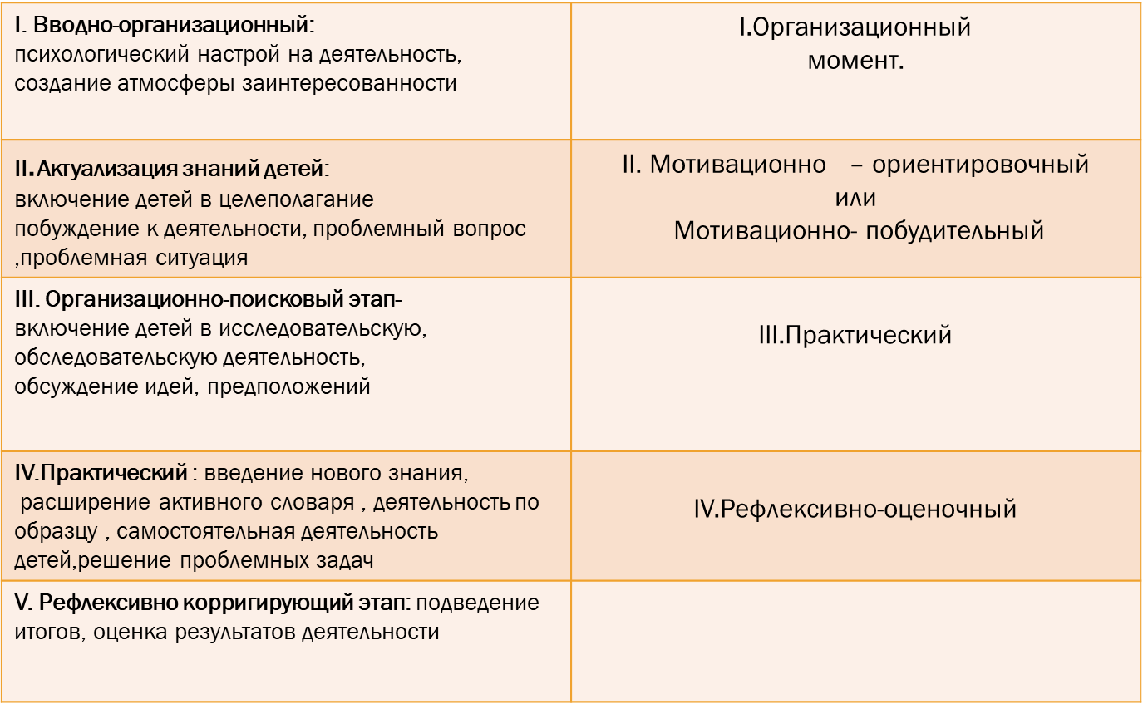

**Действия педагога в совместной деятельности с детьми**

* задает вопросы, стимулирующие процесс мышления;
* способствует тому, чтобы дети самостоятельно разрешали возникающие проблемы;
* наблюдает за детьми во время выполнения задания;
* ставит цели индивидуально или группе детей, которые отвечают их интересам и потребностям;
* комментирует высказывания;
* предоставляет достаточно времени для изучения, ознакомления, наблюдения;
* стимулирует любознательность, интерес;
* поощряет детей к высказыванию;
* инициирует общее обсуждение;
* эмоционально включает в действие, вовлекает в слушание;
* вводит элемент новизны;
* предоставляет возможность для сотрудничества детей;
* отвечает на вопросы детей;
* инициирует поиск ответов на вопросы самих детей;
* вовлекает в совместную деятельность;
* осуществляет, вовлекает детей в совместное планирование;
* способствует групповой работе детей;
* напоминает;
* предоставляет возможность детям обсудить, найти конструктивное решение;
* рассказывает, обсуждает с детьми;
* объясняет;
* предоставляет возможность задавать вопросы;
* показывает заинтересованность;
* согласовывает с детьми действия, их последовательность;
* использует наглядные, информационные средства;
* организует;
* поддерживает;
* советует;
* активизирует обсуждение;
* показывает последовательность действий

**Действия детей в совместной деятельности с педагогом**

* делают выбор;
* активно играют;
* осуществляют контроль, взаимоконтроль;
* наблюдают за действием воспитателя, других детей;
* работают все вместе;
* проявляют заботу друг о друге;
* практикуются в осуществлении выбора;
* проявляют способность к критическому мышлению, делают самостоятельный выбор
* сортируют по размеру, форме, цвету;
* осуществляют условные действия в ситуации ролевой игры;
* проявляют изобретательность;
* ищут, находят решение;
* измеряют; взвешивают; строят; сопоставляют;
* выстраивают порядок и последовательность;
* сортируют; классифицируют;
* слушают;
* выражают собственные мысли;
* вырезают из бумаги;
* складывают по образцу;
* фиксируют;
* выражают собственные чувства;
* контролируют порыв;
* самостоятельно решают проблему, поставленную задачу;
* упорядочивают;
* выражают собственные суждения;
* выполняют под диктовку;
* рассказывают; объясняют;
* конструируют;
* разрешают конфликт;
* организуют;
* рассказывают о своих чувствах, чувствах других детей, героев произведений;
* обобщают;
* переносят полученный опыт во время одной деятельности в другую деятельность;
* демонстрируют физическую активность;
* соблюдают очередность;
* выстраивают полный ответ, предложение;
* используют сложные грамматические конструкции;
* берут на себя роль, распределяют роли самостоятельно;
* устанавливают правила
* подбирают…; выполняют задание в соответствии с установленными требованиями;
* играют словами;
* самостоятельно исправляют речевые ошибки;
* выполняют по образцу, по инструкции взрослого;
* рассказывают; пересказывают; заучивают;
* опробуют свои идеи;
* осваивают последовательность действий;
* демонстрируют;
* показывают изображения называемых педагогом предметов;
* отгадывают предмет по описанию его назначения;
* отгадывают загадку;
* показывают на картинках изображения, соответствующие описанию;
* располагают предметы в определенном порядке;
* показывают на картинках, пиктограммах, схемах изображение действия (эмоции);
* рассказывают на память стихотворение, загадку, пословицу, поговорку, потешку, сюжет;
* участвуют в групповых действиях;
* выражают различные эмоции посредством действий, слов, мимики;
* демонстрируют разнообразное использование языка, получения информации, передачи информации, фантазирование, выражение мнения;
* выражают свое мнение по вопросу…;
* разыгрывают сценку, сказку, диалог;
* рассказывают о событиях;
* делятся впечатлениями;
* пересказывают сюжет, историю;
* действуют со строительным материалом (по схеме, по инструкции, по образцу, по описанию).